

UNIDAD DE COMPETENCIA I
- Antecedentes:

Propósito:
 Identifica los antecedentes, teorías de la administración, conceptos, empresa y elementos que la conforman con el fin de dimensionar la importancia de su aplicación en las empresas del sector agricola

1

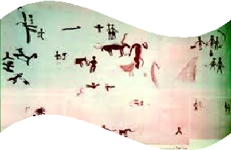Antecedentes:

Organización
- Administración de los recursos materiales y humanos
“Puede decirse que desde aquellos tiempos existió la necesidad de que el hombre pudiera coordinar sus propósitos y esfuerzos, y ello fue evidente desde el momento
que entró en sociedad con otro ser humano para realizar alguna tarea
rudimentaria, pero vital que ninguno de los dos pudo hacer por sí solo”

2

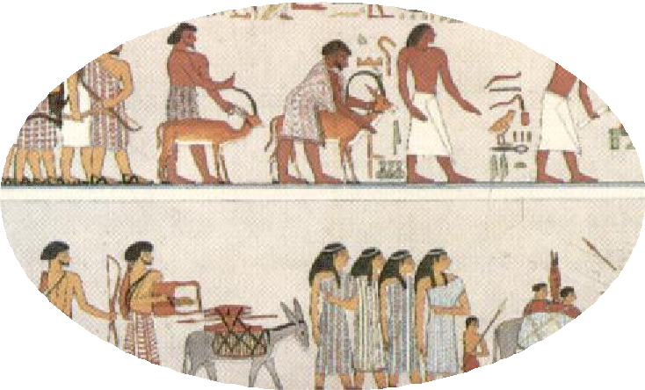
- Cultura egipcia, año 4000 a. de c.

La planeación
  - La organización
  - Control

    - Políticos
    - Económicos, y
    - Sociales

3

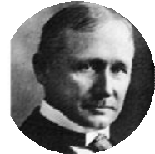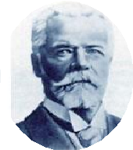

Durante la primera década del siglo xx

  - Frederik W. Taylor
  - Henry Fayol

Se establecen las bases de la verdadera sistematización de la administración

  - Administración científica

4

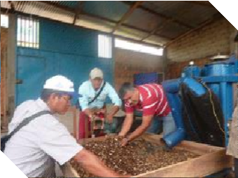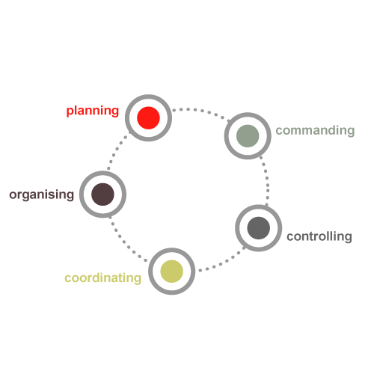

Taylor, propone nuevas técnicas de racionalización del trabajo del operario por medio del estudio de tiempos y movimientos. Asimismo establece los principios de la supervisión.

Fayol, establece principios para obtener una organización racional y realizar una dirección eficiente.

“Función administrativa no es cargo personal ni privilegio exclusivo del jefe o de los dirigentes de la empresa, sino una función que se reparte y
distribuye proporcionalmente con las otras funciones esenciales entre la cabeza y los miembros del cuerpo social de la empresa”

5

Teorías administrativas:

Teoría neoclásica
- Aspectos prácticos de la administración
- Veracidad de sus teorías
- Resultados concretos y palpables, sin apartarse de los conceptos teóricos de la administración

Teoría de las relaciones humanas
  - Organización informal
  - Dinámica de grupos,
  - Comunicación
  - Liderazgo, y
  - Apertura democrática

6

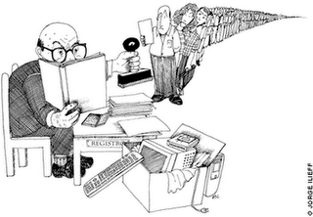Teoría de transición:
Considera a la organización como sistema social

- Eficacia-eficiencia
- Liderazgo
- Organización, y
- Psicología de la organización

Teoría burocrática:
  - Está basada en la eficacia de la autoridad
  - La administración
  - Normas jurídicas a cada uno de los casos
  - De manera impersonal o institucional,
es decir, burocrática

7

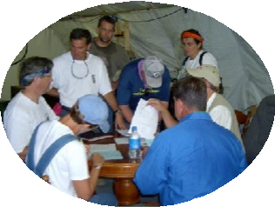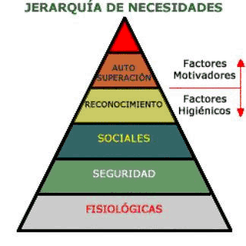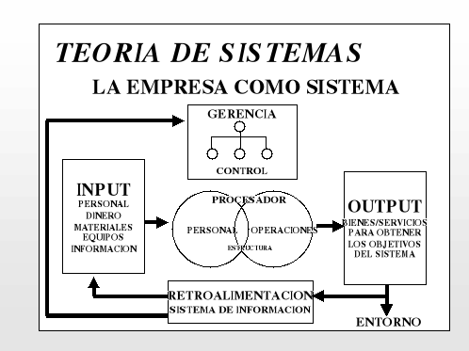Teoría estructuralista:
•Efectúa un análisis de las variables
formales e informales
•Dimensión de los grupos informales
 Relación de éstos en el ámbito de la organización y fuera de ella

Teoría behaviorista:
- Motivación humana
- Estilos de la administración
- Conflictos
- Equilibrio, etc.

Teoría de sistemas:
  - Comprueba que muchos principios y conclusiones de algunas ciencias tienen validez para otras, cuando se refieren a objetos que pueden ser considerados como sistemas

8

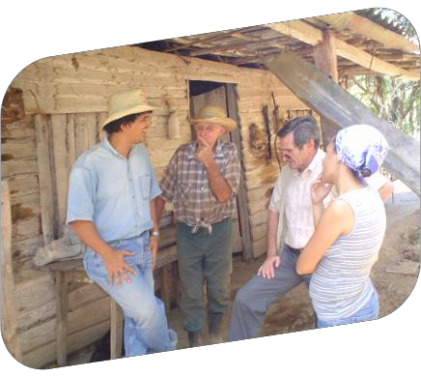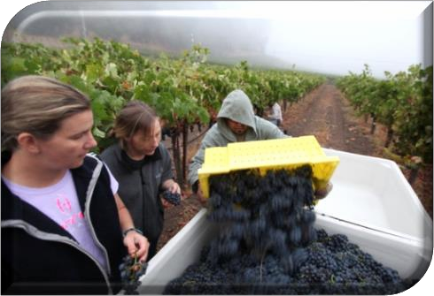
- Definición de administración:

La administración es la ciencia que estudia la eficiencia de la dirección social.

Es un proceso que lleva consigo la responsabilidad de planear y regular en forma eficiente las operaciones de una empresa para un propósito dado.

Administración es prever, organizar, mandar, coordinar y controlar.

9


Conjunto sistemático de reglas para lograr la máxima eficiencia en las formas de estructurar y manejar un organismo social.

Consiste en lograr un objetivo predeterminado mediante el esfuerzo ajeno.

Administrar es el acto de combinar ideas, procesos, materiales y recursos con las personas que producen o venden bienes y servicios.

10

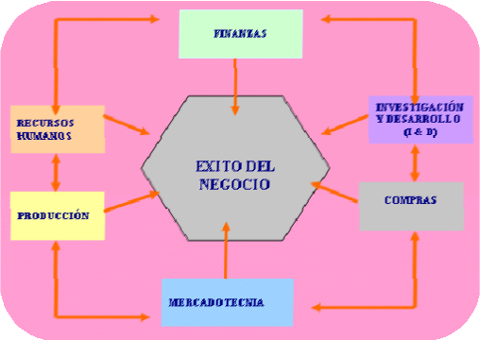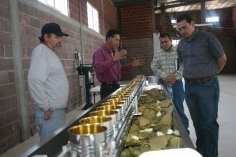En esta última definición combinar es la palabra clave, la forma y momentos en que se combinan los elementos mencionados constituye una parte importante.
En cualquier negocio existen dos formas de considerar la administración:

- Las funciones necesarias para operar una empresa
- Las personas involucradas en el funcionamiento de un negocio

11

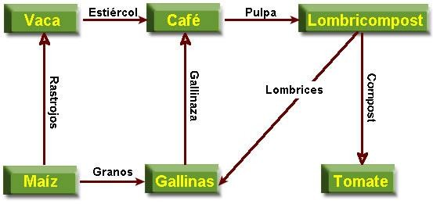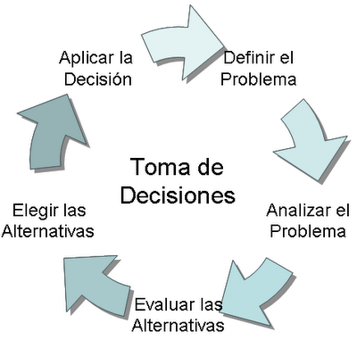Administración agropecuaria:

Disciplina que trata de lograr el mejor uso y combinación de los factores de la producción existentes en un negocio (agropecuario), en forma tal que el resultado del manejo de la unidad productiva esté de acuerdo con los objetivos del administrador, generalmente representados en máximos ingresos netos continuos.

La administración agrícola y ganadera constituye un proceso de toma de decisiones mediante el cual recursos limitados son asignados a diversas alternativas de producción para organizar y operar el negocio de tal manera que se alcance algún objetivo.

12

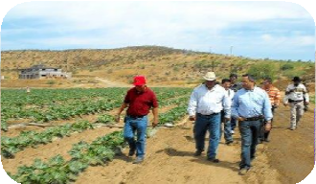La administración agrícola concierne a las decisiones que afectan la rentabilidad del negocio agrícola.

La administración agropecuaria es:

•Ciencia pura, y
•Ciencia aplicada
.

13

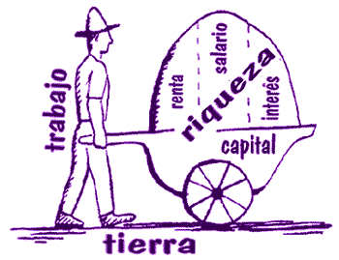Las definiciones anteriores tienen en común alguno (s) de los puntos que se citan a continuación:
•Mejor uso y combinación de los factores de la producción que convenientemente
utilizados y combinados en el proceso productivo dan origen al llamado producto

- Producir máximos ingresos netos y ganancias
  - Minimización de pérdidas
  - Reducción de costos de producción
  - La administración trata de maximizar una función que tiene relación directa con el bienestar del empresario rural (Ingreso neto= Ingresos total - Costo total)

14

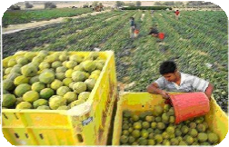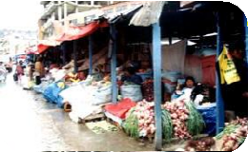La empresa

  - La empresa nace para atender las necesidades de la sociedad y crea satisfactores a cambio de una retribución que compense el riesgo de los inversionistas
  - En la empresa el factor humano es decisivo, y
  - La administración establece los fundamentos para lograr armonizar los numerosos intereses de los accionistas, directivos, empleados, trabajadores y consumidores

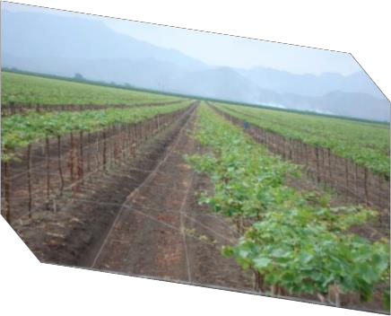

- Concepto:
  - Unidad económica de producción y decisión que, mediante la organización y coordinación de una serie de factores (capital y trabajo), persigue obtener un beneficio produciendo y comercializando producto o prestando servicios en el mercado

  - Unidad económica autónoma organizada para combinar un conjunto de factores de producción con vistas a la producción de bienes o servicios para el mercado

- Conclusión:

- Se puede entender a la empresa como un organismo social con
vida jurídica propia, que opera conforme a las leyes vigentes
  - Organizada de acuerdo a conocimientos de propiedad pública y con una tecnología propia o legalmente autorizada para elaborar productos o servicios con el fin de cubrir necesidades del mercado

 Mediante una retribución que le permita recuperar sus costos, obtener una utilidad por el riesgo que corre su inversión y, en algunos casos, para pagar la explotación de una marca, una patente y/o una tecnología, y

 Para canalizar los recursos en el mejoramiento continuo de sus procesos, sus productos y de su personal (capacitación)

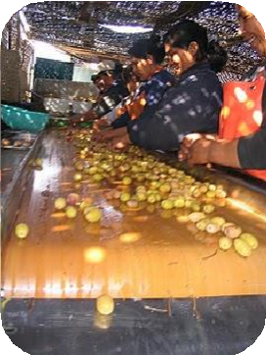Clasificación de la Empresa

- Por su giro:
  - Industriales
  - Comerciales
  - De servicio

Por sectores económicos:
  - Agropecuario
  - Industrial
  - De servicios

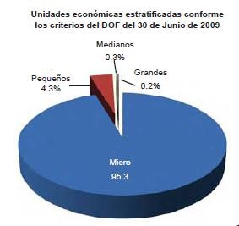Por su tamaño:

- Micro: De 1 a 10 empleados y hasta $4,000,000 de ventas anuales

- Pequeña:
  - Industria y servicios de 11 a 50 empleados y ventas anuales de 4.01 hasta 100 millones
  - Comercio de 11 a 30 empleados y ventas similares a las anteriores

- Mediana:
  - Comercio y servicios, desde 31 hasta 100 empleados y ventas anuales de 100.1 hasta 250 millones
  - Industria, desde 51 hasta 250 empleados y ventas anuales de 100.1 hasta 250 millones de pesos

- Grande: Mas de 250 empleados y más de
$250,000,000 de ventas anuales

- En México el 95.3% de las empresas son micro o pequeñas

  - Fuente: Censos económicos 2009, pag. 18 y 159

Objetivos de la Empresa

Económicos :
- Obtener beneficios arriba de los intereses bancarios para repartir utilidades a los
inversionistas
- Reinvertir en el crecimiento de la empresa

De operación:
- Investigar las necesidades del mercado para crear productos y servicios
competitivos
- Investigar y desarrollar nueva tecnología
- Mantener sus procesos con mejora continua
- Pagar y desarrollar empresas proveedoras
- Pagar a los empleados los servicios prestados
- Desarrollar habilidades de trabajo en su personal
- Crecimiento moral e interno de sus empleados

Sociales:
- Satisfacer las necesidades de los consumidores
- Sustituir importaciones y generar tecnología
- Proporcionar empleo
- Pagar impuestos
- Cubrir, mediante organismos públicos o privados, la seguridad social
- Proteger la ecología

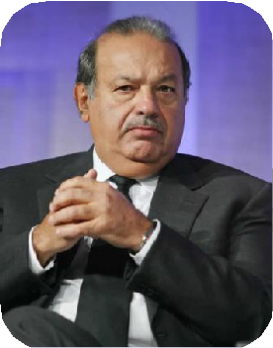Un empresario es aquella persona que cumple con el siguiente
proceso:

•Identifica una oportunidad
•Asume riesgos
•Reúne recursos
- Innova
•Desarrolla procesos
•Lidera
•Contribuye a la comunidad

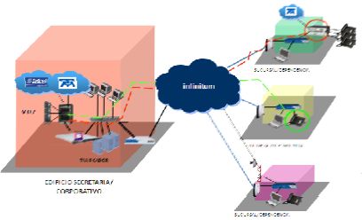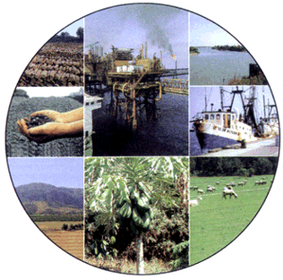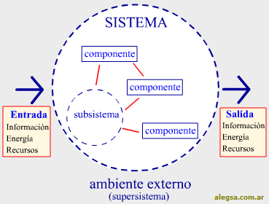

- Elementos que conforman una empresa:
  - Capital humano
  - Bienes materiales
  - Recursos financieros
  - Recursos naturales
  - Sistemas



La dirección estratégica

Las compañías de hoy en día se enfrentan más que nunca al reto de asimilar fuertes y continuos cambios, de su entorno (sociales, medios tecnológicos, nuevas regularizaciones y legislaciones, recursos de capital, entre otros)
  - Es necesario, pues, tomar decisiones para adaptarse a este cambiante y complejo mundo

Este proceso recibe la denominación de dirección estratégica, y podemos definirla como el arte y la ciencia de poner en práctica y desarrollar todos los potenciales de una empresa, que le aseguren una supervivencia a largo plazo y de ser posible beneficiosa

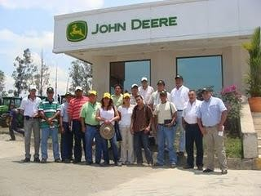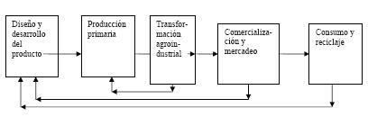

- Cualquier empresa que desee tener éxito y busque beneficios, debe someterse a un sistema formal de dirección estratégica
Seleccionar y definir perfectamente sus valores dentro de la cadena de valor de la compañía que la hará destacar frente a la competencia

La dirección estratégica puede ser dividida en tres fases:

  - Definición de objetivos estratégicos
  - Definir la filosofía y misión de la empresa
  - Establecer objetivos a corto y largo plazo para lograr la misión de la empresa

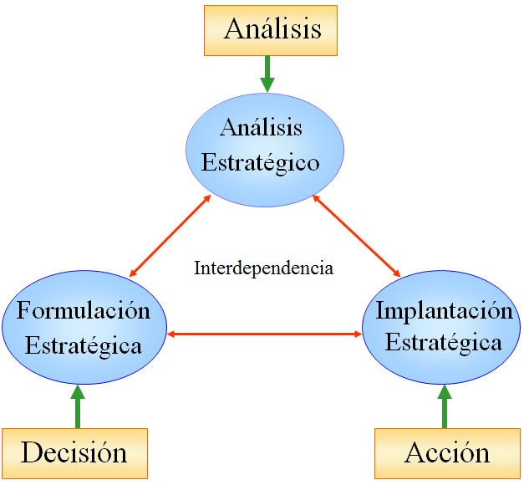
- Planificación estratégica:
  - Formular diversas estrategias posibles y elegir la que será más adecuada para conseguir los objetivos establecidos en la misión de la empresa
  - Desarrollar una estructura organizativa para conseguir la estrategia

- Implementación estratégica:
Asegurar las actividades necesarias para lograr que la estrategia se cumpla con efectividad
Controlar la eficacia de la estrategia para conseguir los objetivos de la organización



El proceso de dirección estratégica requiere:

De una planificación
  - Un proceso continuo de toma de decisiones
 Considerando por adelantado qué hacer, cómo hacerlo, cuándo
hacerlo y quién lo va a hacer

Esta toma de decisiones estratégicas es función y responsabilidad de directivos de todos los niveles de la organización, pero la responsabilidad final corresponde a la alta dirección
Es ésta quien establecerá la visión, la misión y la filosofía de la empresa:

La visión de la empresa es el resultado de un proceso de
búsqueda, un impulso intuitivo que resulta de la experiencia y la acumulación de la información

- La misión es la que define la razón de ser de la empresa, condicionará sus actividades presentes y futuras, proporciona unidad, sentido de dirección y guía en la toma de decisiones estratégicas

Nos va a proporcionar una visión clara a la hora de definir en qué mercado estamos, quiénes son nuestros clientes y con quién estamos compitiendo
  - Sin una misión clara es imposible practicar la dirección
estratégica

- La filosofía de la empresa define el sistema de valores y

creencias de una organización

Está compuesta por una serie de principios, que se basan en saber quiénes somos y en qué creemos, es decir, en sus ideas y valores; y cuáles son sus preceptos, así como conocer nuestros compromisos y nuestras responsabilidades con nuestro público, tanto interno como externo
    - Así pues, la filosofía de la empresa es la que establece el marco de relaciones entre la empresa y sus accionistas, empleados, clientes, proveedores, gobierno, sociedad en general, etc.



- Dentro del proceso de planificación estratégico, está el saber qué herramientas tenemos que utilizar para posicionarnos con ventaja frente a la competencia y contribuir a crear valor

- Actividades de apoyo:

  - Formar equipos de trabajo y exponer:
    - Análisis del perfil de egreso del Ingeniero Agrónomo Fitotecnista
    - Importancia de la microempresa en México
    - Investigación sobre la problemática de la microempresa en México

  - Elegir un producto o servicio para realizar el planteamiento de una empresa, aplicando el proceso administrativo agropecuario

31

Verificación del aprendizaje:

Forma de evaluación:
    - Organización de un debate, a través del cual, se discuten los temas vistos en la unidad de competencia
    - Criterios de desempeño
      - Discusión y exposición por equipo de trabajo
      - Debate grupal sobre el tema
      - Productos
      - Conclusiones del debate por equipo de trabajo en forma
electrónica
    - Herramienta de calificación
      - Lista de verificación
    - Nivel de logro
      - Competencia Lograda Competencia en proceso

32

Bibliografía

Aguilar Valdez A. y Colaboradores, 1989, Administración Agropecuaria, Ed. Noriega Editores, México
  - Fred R., David, 2008, Conceptos de Administración Estratégica,
Ed. Pearson
  - Moscoso, G. (2015). LAS FINANZAS SALUDABLES EN LAS
EMPRESAS FAMILIARES. Neumann Business Review, 1(1).
  - Universidad Autónoma Agraria Antonio Narro, División de Ciencias Socioeconómicas, Departamento de Administración Agropecuaria, Apuntes de Administración Agropecuaria, Buenavista, Saltillo, Coahuila, México
  - http://www.google.com.mx/, imágenes, 2016

33

